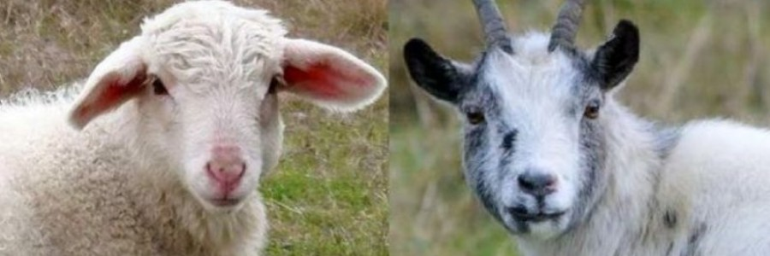ПАМЯТКА ДЛЯ НАСЕЛЕНИЯ
ОСПА ОВЕЦ И КОЗ
Оспа овец и коз – высоко контагиозная особо опасная болезнь, характеризующаяся лихорадкой и образованием в эпителии кожи и слизистых оболочек папулезно-пустулезных поражений.
К заболеванию восприимчивы:
овцы всех пород и возрастов, особенно тонкорунные и молодняк. Из диких животных восприимчивы сайгаки и козероги.
Источником инфекции:
в естественных условиях овцы чаще заражаются при контакте здоровых животных с больными, которые рассеивают вирус в окружающую среду с подсыхающими и отторгающимися оспенными корками и слущивающимся эпителием. Вирус, выделяемый со слизью из носа, может передаваться здоровым овцам аэрогенным путем. Не исключен и алиментарный путь заражения при попадании вируса на слизистую оболочку ротовой полости. При поражении молочной железы вирус выделяется с молоком.
Факторами передачи возбудителя:
являются корма, навоз, загрязненные выделениями больных животных. Переносчиками возбудителя могут быть животные других видов и люди.
Симптомы и течение болезни:
заболевание начинается с опухания век, из глаз и носа появляются истечения, дыхание у овец становится затрудненным и сопящим. Появляется оспенная сыпь на голове, губах, вокруг глаз, на внутренней поверхности передних и задних конечностей, на мошонке и крайней плоти у самцов, а также на коже вымени и слизистой оболочке срамных губ у самок. При этом сыпь вначале имеет вид круглых розоватых пятнышек, спустя 2 дня пятнышки превращаются в плотные округлые папулы, окруженные красным возвышающим пояском; папулы быстро увеличиваются в размере. По мере формирования папулы бледнеют, приобретают серо-белый или серо-желтый вид с розовым ободком; в это время эпидермис легко отделятся в виде пленки. На пораженных участках
кожи под струпом образуются рубцы, которые в зависимости от степени повреждения ткани слабо зарастают или совсем покрываются волосом. Струп у больных животных отпадает через 4-6дней. При тяжелом течении оспы происходит покрытие больших участков кожи экзантемой, когда отдельные папулы, сливаясь между собой, образуют на больном животном сплошные поражения значительных участков кожи, которые подвергаются гнойному воспалению.
Профилактические мероприятия:
для профилактики заболевания овец оспой все овцепоголовье хозяйств и населенных пунктов угрожаемой по оспе овец зоны, включая поголовье, расположенное на территории районов, непосредственно граничащих со странами, неблагополучными по оспе овец, необходимо регулярно, согласно плану профилактических и противоэпизоотических мероприятий, прививать противооспенной вакциной в соответствии с наставлением по ее применению.
Вакцинации подлежат также овцы населенных пунктов (хозяйств), бывших ранее неблагополучными по оспе, в течение 3 лет после ликвидации в них болезни.
Для предупреждения возникновения оспы и недопущения ее распространения руководители хозяйств, других сельскохозяйственных предприятий и организаций, а также граждане-владельцы овец обязаны:
- не допускать ввода (ввоза) в хозяйство, на ферму, отделение, в отару и населенный пункт — овец, а также кормов и инвентаря из хозяйств, неблагополучных по оспе овец
- всех вновь поступающих в хозяйство овец содержат изолированно в течение 30 дней
- постоянно содержать в надлежащем ветеринарно-санитарном состоянии пастбища, места поения, животноводческие помещения, а также осуществлять другие мероприятия предусмотренные Законом РФ « О ветеринарии»
- закрепить за отарами постоянный обслуживающий персонал, а также пастбищные участки, места поения и пути перегона
- обеспечить систематическое ветеринарное наблюдение за состоянием овец

